LabMedSys

Módulo Estoque
Análise de Estoque: Fluxos
Versão 1.0

Histórico de Revisão e Envolvidos

Nome | Função | Contato
Rogério
Lúcia
Balocco
Cláudio

Data | Versão | Descrição | Autor
23/10/2026 | 1.0 | Rascunho: legado, a partir do código | André Nardacci

- ACRÔNIMOS E ABREVIAÇÕES

Sigla | Termo Original | Tradução / Significado
ANVISA | Agência Nacional de Vigilância Sanitária | Agência reguladora sanitária brasileira
BPF | Boas Práticas de Fabricação | Conjunto de requisitos para garantir qualidade e segurança dos medicamentos
GMP | Good Manufacturing Practices | Boas Práticas de Fabricação
SGQ | Sistema de Gestão da Qualidade | Sistema de gestão da qualidade farmacêutica
CAPA | Corrective and Preventive Action | Ação Corretiva e Preventiva
RNC | Relatório de Não Conformidade | Registro formal de desvios ou não conformidades
POP | Procedimento Operacional Padrão | Documento que descreve a execução padronizada de atividades
RDC | Resolução da Diretoria Colegiada | Norma regulatória emitida pela ANVISA
PIC/S | Pharmaceutical Inspection Co-operation Scheme | Esquema de Cooperação em Inspeção Farmacêutica
CSV | Computerized System Validation | Validação de Sistemas Computadorizados
URS | User Requirements Specification | Especificação de Requisitos do Usuário
ERU | Especificação de Requisitos do Usuário | Documento contendo os requisitos do negócio e dos usuários
FS | Functional Specification | Especificação Funcional
IQ | Installation Qualification | Qualificação de Instalação
OQ | Operational Qualification | Qualificação Operacional
PQ | Performance Qualification | Qualificação de Desempenho
QI | Qualificação de Instalação | Evidência de que a instalação foi executada conforme especificação
QO | Qualificação de Operação | Evidência de que o sistema opera conforme especificado
QD | Qualificação de Desempenho | Evidência de que o sistema mantém desempenho consistente
PMV | Plano Mestre de Validação | Documento que define a estratégia global de validação
SNCM | Sistema Nacional de Controle de Medicamentos | Sistema brasileiro de rastreabilidade de medicamentos
IUM | Identificador Único de Medicamento | Código único utilizado na serialização de medicamentos
XML | Extensible Markup Language | Linguagem de marcação extensível para troca de dados
FDA | Food and Drug Administration | Agência reguladora de alimentos e medicamentos dos Estados Unidos
OMS | Organização Mundial da Saúde | Organização Mundial da Saúde
WHO | World Health Organization | Organização Mundial da Saúde
ALCOA+ | Attributable, Legible, Contemporaneous, Original, Accurate (+ Complete, Consistent, Enduring, Available) | Princípios de Integridade de Dados
GxP | Good Practices | Conjunto de Boas Práticas aplicáveis ao ambiente regulado
ICH | International Council for Harmonisation | Conselho Internacional para Harmonização de Requisitos Técnicos
QMS | Quality Management System | Sistema de Gestão da Qualidade
QA | Quality Assurance | Garantia da Qualidade
QC | Quality Control | Controle da Qualidade
SLA | Service Level Agreement | Acordo de Nível de Serviço
Audit Trail | Audit Trail | Trilha de Auditoria
GAMP | Good Automated Manufacturing Practice | Guia internacional de validação de sistemas computadorizados (categorias de software)
RN | Regra de Negócio | Regra que o sistema deve cumprir, identificada como RN-PRI-nnn
RF / RNF | Requisito Funcional / Não Funcional | O que a nova versão deve fazer / como deve fazer (segurança, auditoria, desempenho)
CT | Caso de Teste | Teste com passos e resultado esperado, identificado como CT-PRI-nnn
DV | Desvio | Diferença entre o resultado esperado e o obtido nos testes, identificado como DV-PRI-nnn
SEG | Achado de Segurança | Fragilidade de segurança encontrada no código, identificada como SEG-PRI-nn
SSO | Single Sign-On | Login único: um acesso vale para todos os módulos
DBA | Database Administrator | Administrador do banco de dados
LGPD | Lei Geral de Proteção de Dados | Lei nº 13.709/2018, sobre dados pessoais

- FLUXO DA TELA

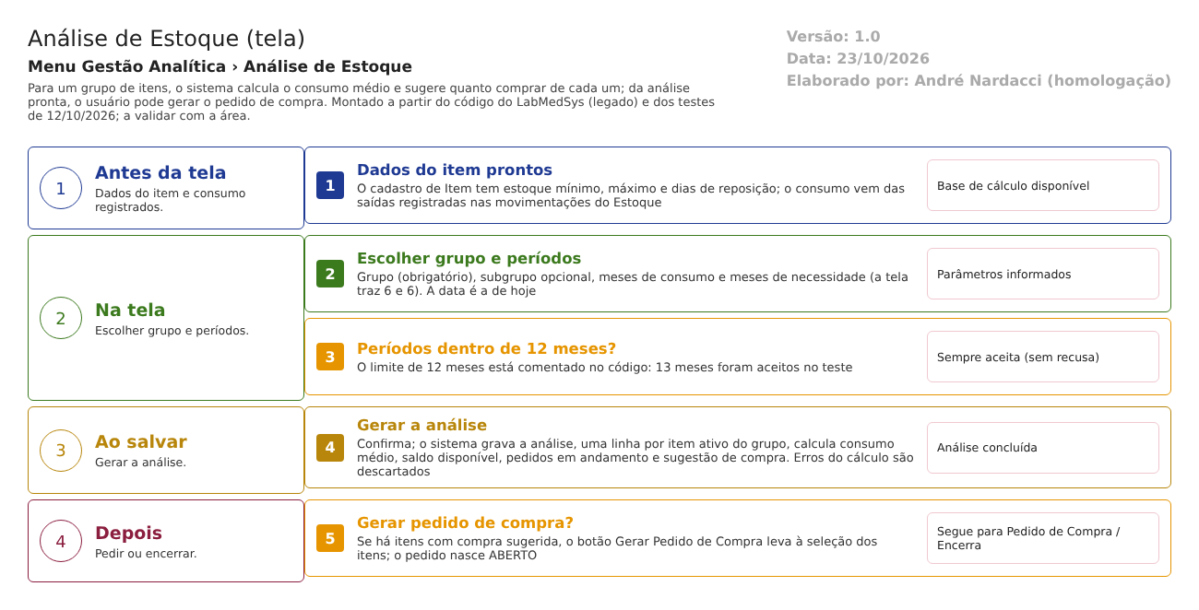
Figura 1 – Fluxograma da tela
Fluxograma no arquivo 01-analise-de-estoque.fluxo.json, em 4 fases. Etapas, na mesma ordem do arquivo:
- Etapa 1. Dados do item prontos: estoque mínimo e máximo, dias de reposição e consumo registrado (Antes da tela).
- Etapa 2. Escolher grupo e períodos: grupo, subgrupo opcional, meses de consumo e de necessidade (Na tela).
- Etapa 3. Períodos dentro de 12 meses? (decisão): o código não confere (Na tela).
- Etapa 4. Gerar a análise: calcula o consumo médio e a sugestão de cada item (Ao salvar).
- Etapa 5. Gerar pedido? (decisão): leva à tela Pedido de Compra (Depois).
Saídas alternativas: sem item no grupo, o sistema avisa "Nenhum item foi encontrado com os parâmetros informados!"; VOLTAR sai sem gravar.
- SITUAÇÕES E HISTÓRICO

Situações
- A análise não tem situação própria: está "gerada" ou "excluída" (marcada como lixeira) (TBL_ANALISE_ESTOQUE.sql).
- Cada item da análise guarda "Comprar" (sim ou não) e o número do item de pedido, quando o pedido foi gerado (TBL_ANALISE_ESTOQUE_ITEM.sql). A grade mostra isso em verde (com pedido) e em vermelho (sem pedido).
- A lista mostra uma coluna oculta "pedido gerado" que decide se o ícone de excluir aparece (analise_lst.aspx.cs:228-229).
O que grava na trilha de auditoria (histórico)
- A inclusão e a exclusão da análise gravam o log de alteração (bllAnaliseEstoque.cs:62 e 117). A alteração grava o log com a chave errada: "IdPedido" no lugar de "IdAnalise" (bllAnaliseEstoque.cs:97); como a análise não é alterada por tela, isso não tem efeito hoje.
- A lista não tem o ícone de Log, embora o tratamento exista no código (analise_lst.aspx.cs:193-200).
- Usuário e data de criação ficam em TBL_ANALISE_ESTOQUE (ID_USUARIO_CRIACAO, DATA_CRIACAO), mas nenhuma tela mostra esse usuário.
O que não grava
- Os parâmetros usados no cálculo além dos dois períodos: os estoques mínimo, máximo e os dias de reposição são copiados do item na hora da análise (dalAnaliseEstoqueItem.cs:308-310) e ficam gravados na linha, o que é bom; mas a regra aplicada (qual fórmula) não é guardada.
- O motivo da análise: não existe campo.
- DADOS

Tabelas do banco
Tabela | Colunas principais | Chaves e ligações | Fonte
TBL_ANALISE_ESTOQUE | CODIGO_ANALISE, DATA_ANALISE, ID_ITEM_GRUPO, ID_ITEM_SUBGRUPO, PERIODO_ANALISE, PERIODO_ESTOQUE, usuário e data de criação, LIXEIRA | Liga a grupo e subgrupo | TBL_ANALISE_ESTOQUE.sql:1-18
TBL_ANALISE_ESTOQUE_ITEM | CMM, QTDE_PEDIDO, QTDE_CQ, QTDE_DISPONIVEL, QTDE_TOTAL, QTDE_SUGERIDA (sem casas decimais), QTDE_DIA_ESTOQUE, ESTOQUE_MIN, ESTOQUE_MAX, TEMPO_REPOSICAO, VAL_CUSTO_MEDIO, VAL_ULTIMO_CUSTO, PONTO_PEDIDO, COMPRAR, ID_PEDIDO_ITEM | Uma linha por item; liga ao item de pedido gerado | TBL_ANALISE_ESTOQUE_ITEM.sql:1-25
TBL_MOVIMENTACAO e TBL_MOVIMENTACAO_ITEM | Saídas externas do item no período | Base do CMM | dalAnaliseEstoqueItem.cs:344-358
TBL_PEDIDO_COMPRA e TBL_PEDIDO_COMPRA_ITEM_REC | Pedidos em andamento e recebimentos | Base de "Qtde Pedido" | dalAnaliseEstoqueItem.cs:321-341
VW_SALDO_ITEM | Saldo disponível, em quarentena e total do item | Base dos saldos | dalSaldo.cs:62-94
TBL_ITEM | NUM_STQ_MIN, NUM_STQ_MAX, NR_DIAS_REPOSICAO, VAL_CUSTO_MEDIO, VAL_ULTIMO_CUSTO | Parâmetros do cálculo | dalAnaliseEstoqueItem.cs:308-312

Leituras e gravações em outros módulos
Módulo | O que é lido ou gravado | Meio | Fonte
Estoque (Movimentação, Saldo, Item, Pedido de Compra) | Lê consumo, saldos, parâmetros do item e pedidos em andamento | Consulta no próprio banco | dalAnaliseEstoqueItem.cs:282-360
Comercial / Compras | Nada é lido nem gravado: a cotação e a compra real ficam fora do Estoque | Não se aplica | fluxos/compras-fornecedor.md
Principal | Usuário e grupo do usuário | Consulta no banco | analise_ed.aspx.cs:162

